Onze vrienden in Ethiopië hebben deze week versterking gekregen. Zijn naam is Probat en hij zal het team in de branderij versterken. Hij is geboren in 1969 en komt uit Polen. Na een lange reis, is hij eindelijk in Ethiopië aangekomen. Het team stond al klaar om hem te verwelkomen. Daar kwam hij, in een speciale container en neergezet alsof de koningin erin zat. Iedereen kon niet wachten om Probat eruit te halen. Alleen één hindernisje: er zat een immens groot stuk massief staal als seal over de deuren heen. Onze Poolse vriend kwam er eindelijk uit om zichzelf te tonen:

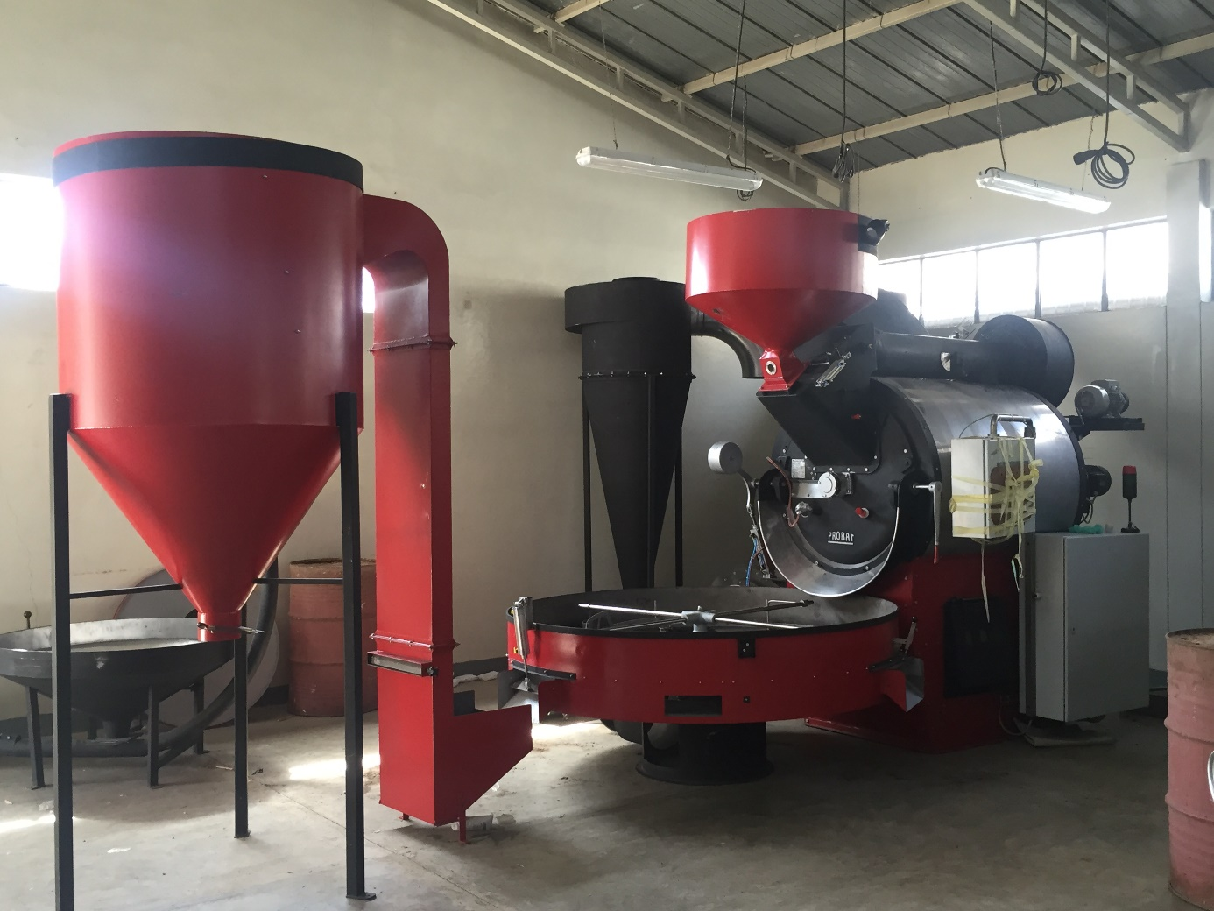

WAT EEN VET DING, TOCH???

Dit bakbeest kan tot 500 kilo koffie per keer branden. Waar wij normaal gesproken een jaar voor moeten branden, kan nu al binnen een week. Het was ook een hele taak om de Probat ook nog eens in de branderij te krijgen. Zij hebben er maar liefst 6 uur over gedaan om het te installeren! Maar het resultaat mag er zijn!

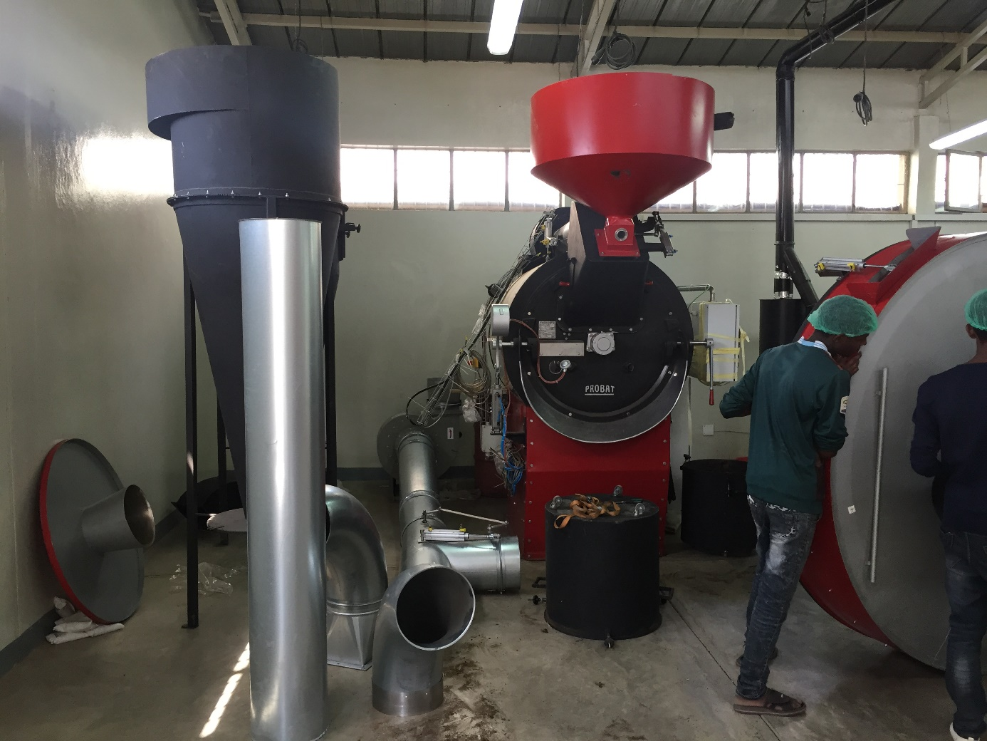

De eerste opmerking van Agegnehu, onze senior roaster, toen hij de probat zag was: 'It's not so big'. Men is dat niet snel ergens van onder de indruk.

Maar natuurlijk zijn wij toch allemaal wel erg onder de indruk! De brandcapaciteit is met heel veel omhoog gegaan, waardoor wij er allemaal wat aan hebben. In Ethiopië kunnen ze nu lekker aan de slag, en wij kunnen van het eindresultaat genieten!

Stay tuned voor nog meer nieuws van de frontlinie van de koffierevolutie!

Fun facts:

- De Probat komt uit 1969. Dat maakt het de op 2 na oudste lid van de Moyee ET family.

- Het ding weegt 2,5 ton. Degelijk spul. En hij moest zo'n 10 meter opzij en 1 meter omhoog worden verplaatst...

- Onze lead engineer dacht dat hij een nieuwe Probat in elkaar mocht knutselen. Hij ging bijna huilen toen hij zag dat 'ie niet zo nieuw meer was.